Pomozme zničenému semináři v Nigérii
„Války z nás vždy činí otroky! Všichni jsme povoláni bojovat proti každé formě otroctví a vytvářet bratrství.“ papež František
Přispějme modlitbou a finančními prostředky na obnovu semináře svatého Josefa v Nigérii vypáleného při nedávném teroristickém útoku.
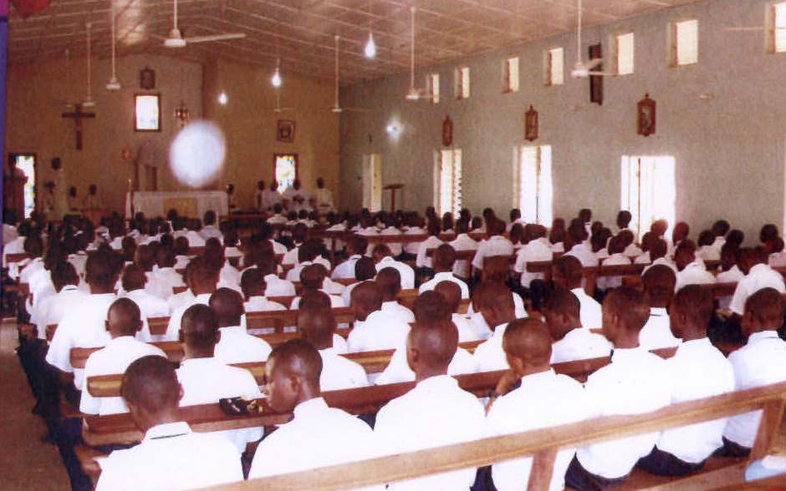
Nigérie je od roku 2009 zmítána násilím extrémistické skupiny Boko Haram, která v zemi útočí zejména na křesťany a jejich kostely, ale v posledních letech také na veřejné budovy, školy apod.
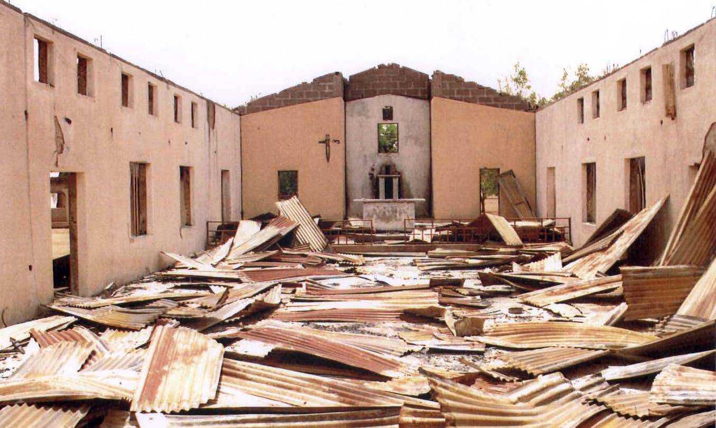
V roce 2014 zaútočili teroristé z Boko Haram na Malý seminář Sv. Josefa v městečku Shuwa v diecézi Maiduguri, který útočníci nejprve vyrabovali a následně vypálili.
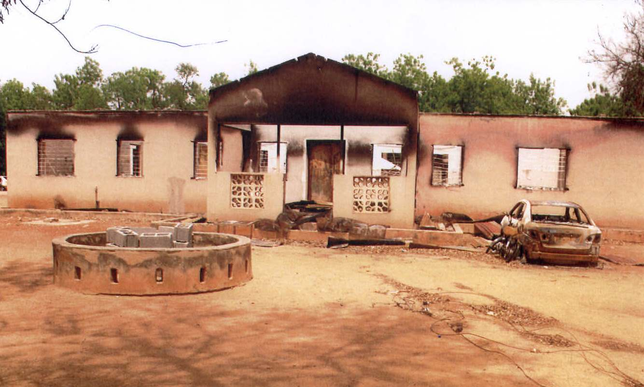
Studentům i zaměstnancům se těsně před útokem podařilo uprchnout do blízké buše. Při útoku zahynuli dva členové ochranky z blízké kliniky, jeden postižený zaměstnanec zemřel později na následky šoku a jeden člen ochranky semináře je nezvěstný. Provoz semináře nebyl dodnes obnoven, ze strany státu se semináři nedostalo žádné pomoci.
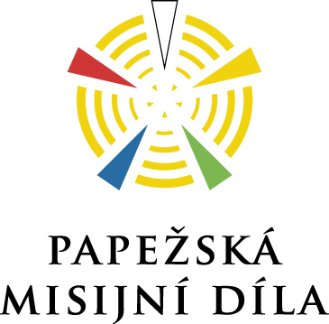
Pomoc zajišťují: Papežská misijní díla, 543 51 Špindlerův Mlýn 33, tel.: 499 433 058, 604 838 882, email: pmd@missio.cz, www.missio.cz, č. účtu: 72540444/2700, variabilní symbol: 30, specifický symbol: členské číslo členů PMD nebo kód z PMD přidělený farnostem: http://www.missio.cz/specificke-symboly-farnosti/. Do zprávy pro příjemce uveďte: „Nigérie“. Ti, kdo věnují finanční pomoc, se mohou zaregistrovat jako „dárci misií“. Zájemci mohou obdržet potvrzení pro daňové účely. Všem dárcům velmi děkujeme!

